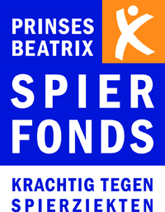
PERSBERICHT

DUIZENDEN VRIJWILLIGERS IN ACTIE TEGEN SPIERZIEKTEN
Collecteweek Prinses Beatrix Spierfonds gaat 6 september van start

Van 6 tot en met 12 september vindt de collecteweek van het Prinses Beatrix Spierfonds plaats. Vrijwilligers door heel het land vragen die week een bijdrage voor de strijd tegen spierziekten. De opbrengst komt ten goede aan wetenschappelijk onderzoek naar spierziekten.

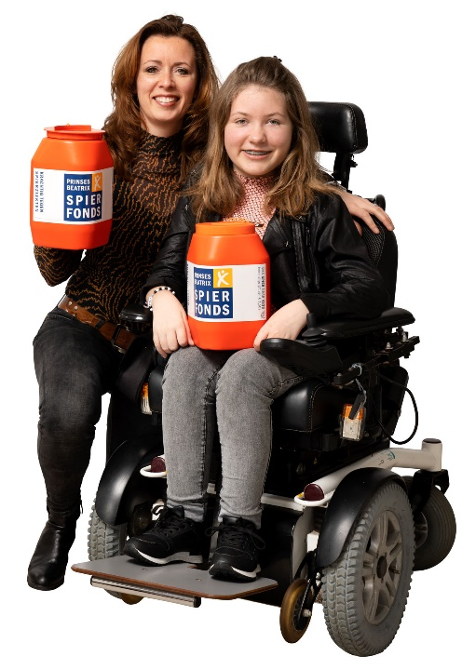
Het coronavirus houdt ons dit jaar allemaal in z’n greep. Mensen met een spierziekte leven nog altijd in angst om besmet te raken. Dit virus is voor hen levensgevaarlijk. Het bewijst hoe hard wetenschappelijk onderzoek naar spierziekten nodig is. Het Spierfonds zet zich in voor alle 200.000 mensen met een spierziekte in Nederland. De collecteweek is één van de belangrijkste inkomstenbronnen voor de financiering van wetenschappelijk onderzoek. Dit jaar leunt het Spierfonds nog meer op de collecte, omdat veel evenementen en sponsoracties niet door zijn gegaan vanwege coronamaatregelen. Het Spierfonds krijgt geen subsidie en is dus volledig afhankelijk van donaties en de inzet van vrijwilligers.

Ook Jenny collecteert dit jaar weer samen met haar 12-jarige dochter Isa. Jenny vertelt: “Toen onze dochter Isa de spierziekte SMA bleek te hebben, was voor ons de stap om te gaan collecteren heel logisch. Het voelt als een kleine moeite en we zijn elke keer weer superblij als mensen wat geven. Helemaal dit jaar, nu de collecte belangrijker is dan ooit. Ik kan me voorstellen dat zowel collectanten als gevers het misschien spannend vinden. Maar het Spierfonds is echt afhankelijk van de inzet van vrijwilligers en donaties. Dus we moeten er gewoon een enorm succes van maken!”

Uiteraard respecteren alle vrijwilligers de RIVM richtlijn om 1,5 meter afstand te houden. Dit kan gemakkelijk door de vele innovatieve mogelijkheden om contactloos en veilig te collecteren. Bijvoorbeeld via een iDEAL QR-code die te vinden is op de collectebus en donatieflyers voor in de brievenbus. Ook is er dit jaar extra aandacht voor digitaal collecteren op social media en via WhatsApp.

Spierziekten
Er zijn wel 600 verschillende spierziekten. Ze zijn vaak erfelijk, soms dodelijk, en allemaal werken ze verlammend op de spieren. Je spieren heb je nodig voor alles: van lachen, lopen, drinken en plassen, tot zitten en ademen. Een ziekte die de spieren aantast, tast het hele lichaam en daarmee ook het hele leven van een persoon aan.

Steun de strijd tegen spierziekten en geef voor de collecteweek op www.spierfonds.nl of via ABN Amro NL02 ABNA 0548.29.23.45 t.n.v. Prinses Beatrix Spierfonds

Noot voor de redactie
Voor meer informatie over de collecte in <vul plaatsnaam in> en bijgaand persbericht, kunt u contact opnemen met <vul uw naam en contactgegevens in> vrijwilliger van het Prinses Beatrix Spierfonds.

